

Propuesta conceptual para un exoesqueleto aplicado en optimizar la recolección y escarda de frijol
Conceptual proposal for an exoskeleton aimed at optimizing bean harvesting and weeding

Introducción
Es importante considerar al principal factor de la producción: el trabajador. Al intervenir en los procesos, sufre las consecuencias y beneficios del usufructo del proceso productivo, pues al desenvolver su actividad sensora, motriz, psíquica, etcétera, toda actividad reiterativa suele tener efectos positivos o negativos. En este sentido, las innovaciones deben dirigirse a facilitar o proteger al trabajador. Así, se plantea que la finalidad de las innovaciones no debe limitarse exclusivamente a la extracción de mayor valor, sino que también debe abarcar el componente humano, que constituye el propósito esencial de toda actividad productiva.
Por ello se plantea el objetivo de diseñar un prototipo de exoesqueleto ergonómico y eficiente donde se pueda facilitar diferentes tipos de tareas donde aplica un grado esfuerzo por parte del usuario en actividades como lo puede ser la escardar, recolección, siembra entre otras, mejorando la productividad y promoviendo condiciones adecuadas por medio de la obtención de modelos adecuados que permitan determinar las características necesesarias para tener un conocimiento técnico y generar la ergonomía necesaria que garantice un diseño óptimo.
Se considera que la agricultura es una actividad humana, emprendida por el humano, por eso debemos de preocuparnos por su principal componente –decía Efraím Hernández Xolocotxzin (1977)-, para apuntar a una verdadera armonía, que no sólo sea preocuparnos por el ambiente, por los recursos, por el territorio, por la tierra y el suelo, también por quienes hacen posible que se logre la armonía total entre recurso natural, territorio, cultivo, tierra, suelo, cultivo y trabajador de campo. Hay una carencia brutal al respecto, debido a que sólo importa su valor, no como trabajo sino en sentido monetario.
En la actualidad la producción de frijol en México representa uno de los pilares fundamentales de la economía rural del país. En términos de superficie sembrada, el frijol se posiciona como el tercer cultivo de mayor relevancia en México, cubriendo un 7.9% del total de tierras dedicadas a la agricultura durante el año agrícola. Además, en 2020, se ubicó en la décima posición por el valor de la producción agrícola nacional, con una participación del 2.4% en la economía del sector, según datos del Fideicomiso Instituido en Relación con la Agricultura (FIRA, 2022).
En este sentido, como se muestra en la tabla 1, el frijol forma parte de los principales cultivos anuales en México, destacando no solo por su producción, sino también por la superficie destinada a su siembra en comparación con otros cultivos relevantes.

Tabla 1. Principales cultivos anuales.
Cultivo | Producción (toneladas) | Superficie sembrada (hectáreas)
Maíz grano blanco | 21 926 226 | 6 077 029
Sorgo grano | 4 393 719 | 1 472 605
Maíz grano amarillo | 3 476 543 | 710 273
Trigo grano | 3 123 284 | 556 233
Papa | 1 695 233 | 56 089
Frijol | 967 403 | 1 909 374
Fuente: elaboración propia a partir del censo agropecuario, 2022.

La automatización, se refiere a la implementación de tecnologías, sistemas de control y dispositivos mecánicos o digitales que permiten ejecutar tareas con mínima intervención humana, aumentando la eficiencia, precisión y seguridad de los procesos productivos. En el contexto agrícola, la automatización agrícola consiste en la incorporación de tecnologías avanzadas para ejecutar de forma automática y precisa diversas actividades relacionadas con la producción agropecuaria. Estas tareas incluyen procesos clave como la preparación del suelo, la siembra, el riego, la fertilización, la escarda (eliminación de malezas), la cosecha, el monitoreo del estado de los cultivos y la gestión de la maquinaria agrícola.
Este enfoque tiene como finalidad mejorar la eficiencia de las labores agrícolas mediante la optimización del uso de recursos naturales y energéticos, la reducción del esfuerzo físico requerido por los trabajadores del campo, el aumento de la productividad por hectárea y la promoción de prácticas agrícolas sostenibles y respetuosas con el medio ambiente.
El uso de tecnologías agrícolas modernas ha transformado de manera significativa los procesos productivos en el sector agropecuario, representando un avance estratégico en términos de eficiencia y sostenibilidad. La incorporación de herramientas como maquinaria automatizada, sistemas de riego de precisión, sensores, drones y plataformas de monitoreo en tiempo real permite una gestión más informada de los recursos, optimizando el rendimiento en cada etapa del ciclo agrícola. Estas tecnologías no solo contribuyen a reducir el tiempo y el esfuerzo físico invertido por los trabajadores, sino que también ayudan en la detección de plagas, reconocimiento de suelos, situaciones climatológicas entre otros factores (Loayza-Aguilar, 2020).
A pesar de que el uso de tecnologías sea presente en el área de cultivo aún no se ha desarrollado al punto de que todo tenga la asistencia adecuada para su elaboración, motivo por el que las diversas actividades, la participación e intervención de la mano del hombre es considerado como uno de los aspectos necesarios para tener éxito en ciertas tareas agrícolas (Bulá, 2020). En zonas principalmente rurales las diferentes etapas como la preparación y tratamiento de tierras, la siembra o el cuidado de los cultivos, hasta las fases posteriores de cosecha, recolección, clasificación, embalaje y traslado de productos, la labor y esfuerzo físico de las personas es una parte indispensable para llevarlas a cabo.
A lo largo de los años, diversos estudios han demostrado que el uso de exoesqueletos en aplicaciones laborales puede reducir significativamente la fatiga muscular y el riesgo de lesiones, lo que mejora el desempeño de los trabajadores y prolonga su vida útil en sectores que requieren esfuerzo físico constante. En particular, en el ámbito agrícola, la implementación de exoesqueletos ha sido objeto de investigación debido a su potencial para optimizar tareas repetitivas como la siembra, escarda y recolección (Nájera, 2023).
Los exoesqueletos mecánicos o robóticos son dispositivos diseñados como una especie de "armadura" que recubre parcial o totalmente el cuerpo del usuario. Su función principal radica en dar asistencia en actividades físicas. En ciertos casos, el exoesqueleto proporciona solo una parte de la fuerza requerida, sirviendo como un apoyo para el usuario, quien deberá realizar el esfuerzo adicional. Su función principal es reducir la fatiga y aliviar la carga de movimientos repetitivos, ayudando a prevenir lesiones y sobrecargas, pero no realiza toda la tarea. Sin embargo, en otras situaciones, el exoesqueleto es capaz de generar toda la fuerza necesaria, dejando al operario solo con la tarea de controlar y guiar el movimiento.
De acuerdo con el informe Global Exoskeleton Market (2023), el mercado de exoesqueletos ha experimentado un crecimiento sostenido desde 2012, con una tendencia ascendente proyectada hasta al menos 2035. Este crecimiento se debe a los avances en materiales ligeros, baterías de mayor duración y el desarrollo de modelos más accesibles para diversas industrias, incluido el sector agrícola.
La característica principal de exoesqueletos pasivos es que no cuentan con motores, baterías ni sistemas electrónicos. Su funcionamiento se basa en mecanismos mecánicos como resortes, amortiguadores, poleas y estructuras ergonómicas que redistribuyen la carga y reducen el esfuerzo físico del usuario. Estos dispositivos no generan movimiento por sí mismos, sino que ayudan a mejorar la postura, reducir la fatiga y minimizar el riesgo de lesiones en tareas que requieren esfuerzo repetitivo o prolongado. Las aplicaciones que pueden llegar a tener están:
- Industria y ergonomía laboral: Se utilizan para aliviar la carga en trabajadores que realizan tareas físicamente exigentes, como levantar objetos pesados o mantener posturas incómodas durante largos períodos.
- Prevención de lesiones: Se emplean para reducir el estrés en articulaciones y músculos, evitando sobrecargas en la espalda, hombros y rodillas.
- Asistencia en movilidad: Mejorar la estabilidad y el equilibrio de personas con debilidad muscular (Kim et al., 2022).
Por otra parte, los exoesqueletos activos suelen tener incluidos algún tipo de equipamiento como lo son motores eléctricos, sensores, sistemas neumáticos o hidráulicos, microprocesadores para poder detectar el movimiento del usuario y proporcionan asistencia y a su vez detectar características particulares en tiempo real o en lo más reciente incorporar sistemas de inteligencia artificial (IA). Su función radica en amplificar la fuerza del usuario o permitir el movimiento en personas con movilidad reducida (ver tabla 2). Gracias a sus sistemas de control avanzados, pueden adaptarse a las necesidades específicas de cada persona y ajustarse según la intensidad del esfuerzo requerido. Las aplicaciones que los activos pueden aplican en:
- Rehabilitación médica: Son fundamentales en terapias para pacientes con lesiones medulares, accidentes cerebrovasculares o trastornos neuromusculares, ayudando a recuperar patrones de marcha y fortaleciendo los músculos.
- Asistencia en discapacidad: Permiten a personas con paraplejia o debilidad muscular realizar actividades diarias al proporcionar movilidad asistida.
- Uso militar y de defensa: Empleados para mejorar la resistencia y capacidad física de los soldados, aumentando su velocidad, fuerza y capacidad de carga.
- Exploración espacial: Ayudar a la atrofia muscular causada por la diferencia de gravedad y mejorar su desempeño en el espacio (Tiboni, 2022).
Tabla 2. Diferencias de exoesqueletos pasivos y activos.
Característica | Exoesqueletos Pasivos | Exoesqueletos Activos
Fuente de energía | No requieren energía | Utilizan baterías o fuentes de energía externa
Funcionamiento | Basado en estructuras mecánicas y resortes | Motores, actuadores y sensores integrados
Capacidad de asistencia | Reduce esfuerzo, pero no genera movimiento | Proporciona asistencia en el movimiento y amplifica la fuerza
Aplicaciones principales | Prevención de lesiones y ergonomía laboral | Rehabilitación, asistencia a personas con discapacidad, uso militar y espacial
Costo y mantenimiento | Más económicos y de bajo mantenimiento | Costosos y requieren mayor mantenimiento técnico
Fuente: elaboración propia.

La definición de la biomecánica es considera como la ciencia que estudia el movimiento del cuerpo humano y sus estructuras desde una perspectiva mecánica y biológica. Este campo analiza las fuerzas internas y externas que actúan sobre el cuerpo, así como las respuestas mecánicas que generan. Es esencial en áreas como la fisioterapia, la medicina deportiva, la ortopedia y la ergonomía. La biomecánica del cuerpo humano permite comprender cómo se producen los movimientos, diagnosticar alteraciones funcionales y desarrollar intervenciones terapéuticas para mejorar el rendimiento y prevenir lesiones (Hospital-Clínica Universidad de Navarra, 2023).
Metodologia
Tipo de investigación
El proyecto propone la creación de una solución tecnológica orientada al sector agrícola, mediante el desarrollo de un exoesqueleto que apoye las actividades que se pueden presentar en el cultivo de productos. A través de un enfoque de innovación social, se busca responder a las necesidades reales de los trabajadores del campo, reduciendo la carga física y el riesgo de lesiones, al tiempo que se fortalece la productividad. Para ello, se definirán los parámetros técnicos y ergonómicos fundamentales, asegurando que el diseño sea funcional y contribuya al mejoramiento sostenible de las condiciones laborales en el entorno rural.
- Realizar un análisis de las tareas de escardar y recolección de frijol para entender los movimientos y esfuerzos requeridos.
- Identificar los problemas y limitaciones físicas que enfrentan los trabajadores.
- Diseñar un prototipo ergonómico para evitar daños y lesiones.
- Conocer los modelos matemáticos para su funcionamiento.
- Analizar el impacto del exoesqueleto en la reducción del esfuerzo físico necesario para realizar las tareas
Selección de materiales
Diseñar un Exoesqueleto y realizar los modelos en 3D para atender a los trabajadores dedicados a la escarda de frijol, haciendo uso de software de SolidWorks, para desarrollar el modelo conceptual del mismo. Se recurre a la metodología Quality Function Deployment (QFD) creada por Akao en 1990. Se emprenden simulaciones con SolidWorks para identificar áreas y puntos específicos
El prototipo busca que al estar de cuclillas se pueda incorporar sin mayor problema a estar de pie con eficiencia y reduciendo esfuerzos, esto evita la carga y al sistema óseo. De modo que siempre mantiene un sistema activo para que el cambio de postura sea dinámico para óptima distribución del peso y siempre mantener la distribución del peso con una estabilidad apropiada.
Diseño
Para elaborar el proyecto, se llevó a cabo una investigación de trabajos previos relacionados con la implementación de tecnologías en el ámbito agrícola, así como el uso de exoesqueletos en entornos laborales, analizando estudios y proyectos anteriores que abordan la mejora del rendimiento en la agricultura mediante el uso de dispositivos tecnológicos. De igual manera se revisaron investigaciones sobre los efectos de las posturas forzadas y los movimientos repetitivos en los trabajadores agrícolas, con el fin de identificar las necesidades específicas que podrían ser atendidas por un exoesqueleto.
Para llevar a cabo dicha actividad los principales puntos que se tienen para realizar son:
- Revisión de estudios e investigaciones relacionadas con exoesqueletos para obtener una adecuada ergonomía
- Reconocer cuales son los movimientos que generan mayor esfuerzo durante las actividades en cuestión
- Realizar pruebas para comprobar que sea eficiente dentro de las actividades laborales.
- Desarrollar mejoras según los requerimientos técnicos
El siguiente diagrama muestra el flujo tecnológico del desarrollo de la propuesta técnica conceptual:
Figura 1. Proceso de la propuesta técnica de desarrollo tecnológico.

Fuente: elaboración propia.
En la figura 1 se puede observar propuesta técnica que esta divido en dos fases, las cuales comprenden dos flujos tecnológicos, primero el maquetado del proyecto, el cual es un punto de partida ingenieril, que permite trazar los requerimientos técnicos del proyecto, en base a ello permite generar el segundo punto que es el diseño formal de la propuesta conceptual, el cual contempla las necesidades del punto uno para satisfacer las necesidades detectadas y ampliar las capacidades de la maqueta, para así formar una propuesta técnica de mayor formalidad, finalmente al tener la propuesta conceptual, la última fase ingenieril es el proceso iterativo para realizar el ensamblaje y pruebas, desde el punto de vista técnico en los procesos de fabricación de prototipos, no siempre el modelo conceptual es 100% perfecto, algunas tolerancias, piezas, materiales, elementos, etcétera, deben de ajustar de forma iterativa hasta alcanzar el resultado deseado.
Resultados
En la figura 2 se muestra el diseño del prototipo de maquetado del exoesqueleto para las tareas de escarda y recolección del frijol realizado en SolidWorks, se presenta como una herramienta adecuada para el diseño y la optimización del dispositivo.
La propuesta del maquetado permite analizar los puntos importantes de incursión ingenieril, materiales, motores, sensores, actuadores, etcétera, es un punto de partida en la metodología de diseño que permite ser el punto de partida para analizar en la mesa de trabajo las propuestas de perfeccionamiento para la segunda fase.
Figura 2. Vista isométrica del modelo conceptual del prototipo exoesqueletico.
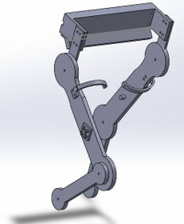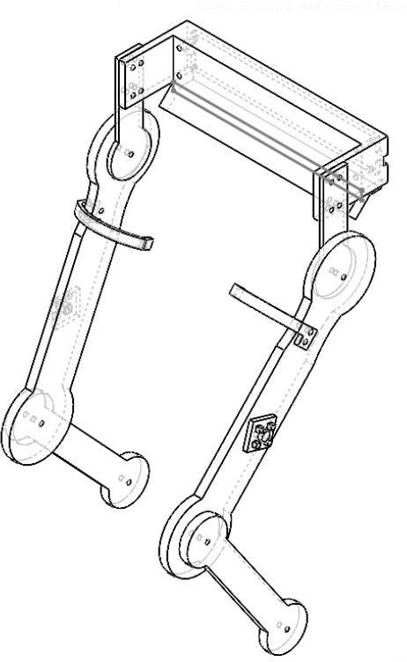
Fuente: elaboración propia.
La propuesta se puede optimizar para proponer un diseño de mayor madurez técnica que permite concebir en mejor orden las partes del desarrollo conceptual del prototipo de exoesqueleto para escarda de frijol, el cual se se puede observar en la figura 3.
Figura 3. Vistas isométricas delantera y trasera del modelo conceptual del prototipo exoesqueletico para mejorar la postura en el proceso de escarda de frijol.
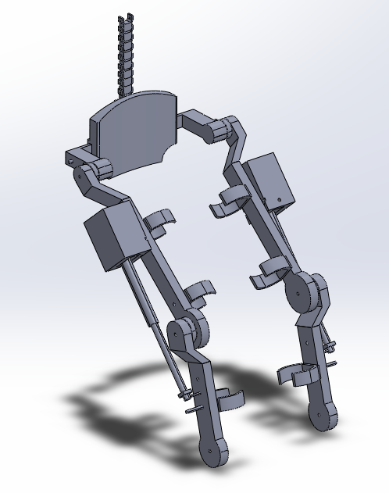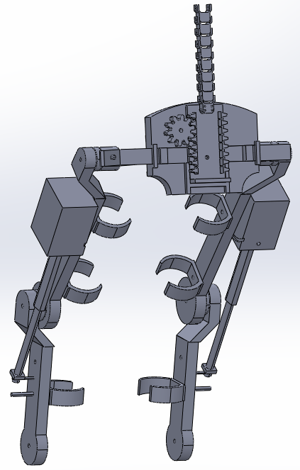
Fuente: elaboración propia.

Así mismo, en la figura 4 se observa el desarrollo de un prototipo con el propósito de mantener un costo asequible, para diseñar un exoesqueleto destinado a la escarda y recolección de frijol, permitiendo cambiar de una posición de estar de cuclillas a incorporarse de pie, describiendo un movimiento biomecánico involucrado de extensión de cadera y rodilla, donde la parte superior del cuerpo tenga una inclinación de 30° a 50° y donde la parte inferior perteneciente al fémur y la tibia tengan un ángulo de >45° a ~65°, con el fin de mejorar la eficiencia y reducir el esfuerzo físico de los agricultores.

Figura 4. Vista isométrica delantera del prototipo exoesqueleto para mejorar la postura en la escarda de frijol.
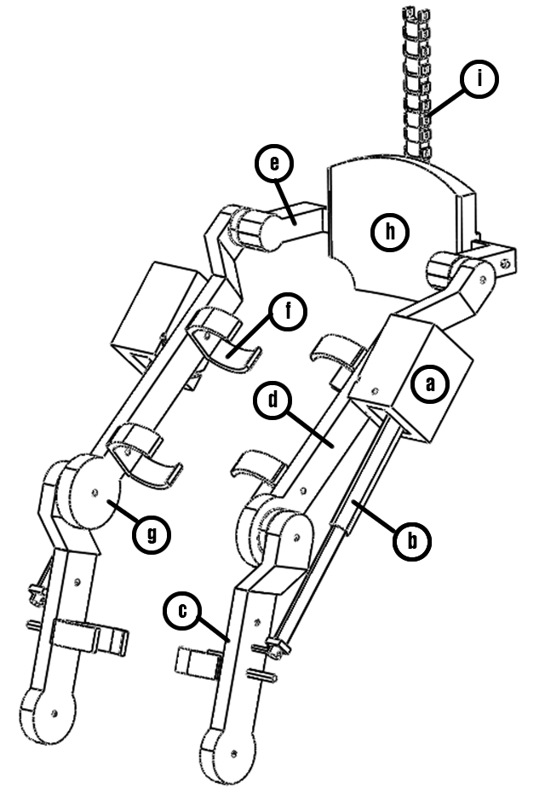
Fuente: elaboración propia.

A continuación, se enlistan los componentes delanteros del exoesqueleto:
- Caja de motorredución
- Pistón lineal electromecánico
- Eslabón articulado 1
- Eslabón articulado 2
- Conexión de respaldo de espalda baja
- Abrazadera de sujeción ajustables para muslos y piernas
- Articulación giratoria de unión de los eslabones
- Soporte de espalda baja
- Guía articulada de eslabones vertebrales

Figura 5. Vista isométrica trasera del prototipo exoesqueleto para mejorar la postura en la escarda de frijol.
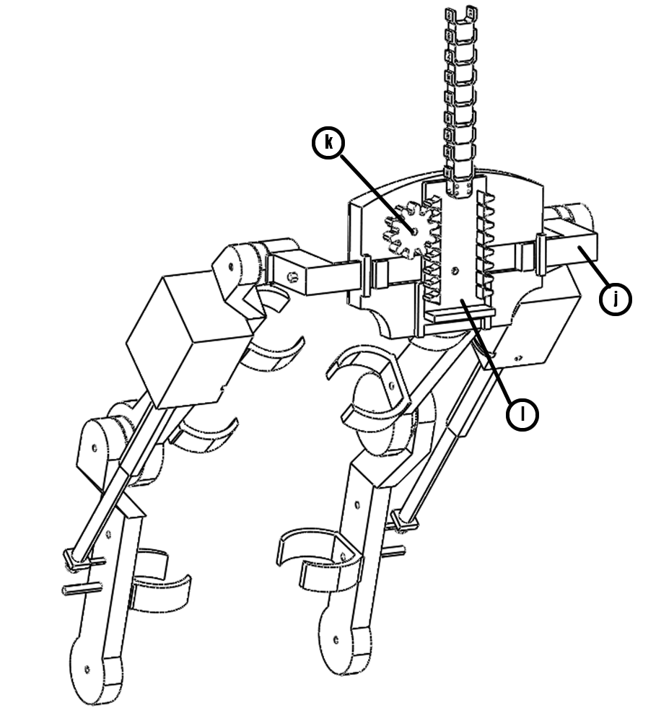
Fuente: elaboración propia.
A continuación, se enlistan los componentes traseros del exoesqueleto:
- Segunda conexión de respaldo de espalda baja
- Piñón principal de mecanismo de desplazamiento lineal
- Cremallera de mecanismo de desplazamiento lineal
En la tabla 3 se describen algunos parámetros que acompañan los componentes del exoesqueleto:
Tabla 3. Medidas promedio de las secciones del cuerpo.
Sección | Descripción | Rango aproximado (en cm)
Espalda | Medida de ancho desde un hombro al otro (horizontales) | 25 - 45 cm
Columna vertebral | Longitud desde el cuello hasta la base de la pelvis | 60 - 75 cm
Cadera | Circunferencia alrededor de las caderas | 85 - 110 cm
Fémur | Longitud desde la cadera hasta la rodilla | 40 - 50 cm
Tibia | Longitud desde la rodilla hasta el tobillo | 35 - 45 cm
Fuente: elaboración propia.
A continuación, se muestra un diagrama general de los elementos de control empleados para la electrónica y programación del sistema embebido, sensores y actuadores empleados para el ensamblado de las tarjetas electrónicas para el control bioeléctrico y control manual del dispositivo (ver Figura 6).

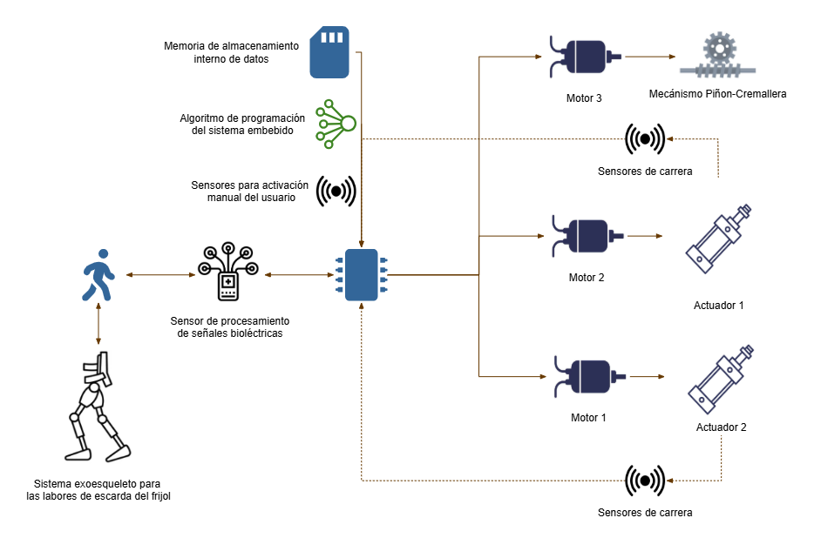
Figura 6. Desglose del esquema general del sistema de control electrónico, sensores, actuadores y programación para la operatividad del exoesqueleto.

Fuente: elaboración propia
En la tabla 4 se describen forma general las secciones del esquema general del exoesqueleto.

Tabla 4. Descripción del diagrama general 2.
Sección | Descripción
Sistema mecánico | Composición estructural de los componentes mecánicos descritos en la figura 2
Usuario | Persona encargada de operar el sistema de exoesqueleto, preferentemente el campesino o jornalero encargado de realizar el proceso de la escarda de frijol en los procesos de crecimiento de la invasión de hierbas (Domingo, 1993)
Sensor de procesamiento bioeléctrico | Detecta impulsos eléctricos generados por la contracción muscular mediante electrodos colocados sobre la piel por la técnica de Electromiográfica (EMG) (Suberviola, 2019).
Sistema embebido de control principal | Para el control del sistema exoesquelético, el siguiente diagrama muestra el esquema general del proceso de control inteligente, el cual es gestionado por un sistema embebido encargado del procesamiento de los datos y de la activación oportuna de los actuadores. Este sistema permite la integración y análisis en tiempo real de la información proveniente de los sensores, facilitando una respuesta eficiente y coordinada del dispositivo (Dollar & Herr, 2008; Young & Ferris, 2017).
Sensor para activación manual | Interfaces de botones manuales para realizar ajustes de precisión de rápida o lenta movilidad
Algoritmo de programación | Gestiona el control de los sistemas de instrumentación y además de contener “Redes neuronales artificiales (ANN)” y “Wavelet transforms” para clasificar gestos musculares y patrones de movimiento.
Memoria de almacenamiento | Módulo de memoria SD para resguardar datos históricos y datalogger para análisis posterior de información
Motor y actuador 1 | Sistema motriz de amplificación de fuerza de pierna derecha
Motor y actuador 2 | Sistema motriz de amplificación de fuerza de pierna izquierda
Motor 3 y Mecanismo de Piñon-Corredera | Sistema motriz para corrección de postura de la zona lumbar del operar
Fuente: elaboración propia.
En la figura 7 es una representación del funcionamiento general del sistema, en la cual se puede observar la interacción entre los diferentes componentes que lo conforman. En este esquema, el microcontrolador actúa como el núcleo central del proceso, ya que es el encargado de recibir las señales provenientes de los sensores electromusculares, procesarlas y convertirlas en información útil para la toma de decisiones. Una vez analizados los datos, y en función de la programación previamente establecida, el microcontrolador determina la acción correspondiente a ejecutar, ya sea la activación de los actuadores para brindar asistencia mecánica o la redistribución de las cargas según las necesidades detectadas.
Figura 7. Sistema de bloques del funcionamiento de exoesqueleto.
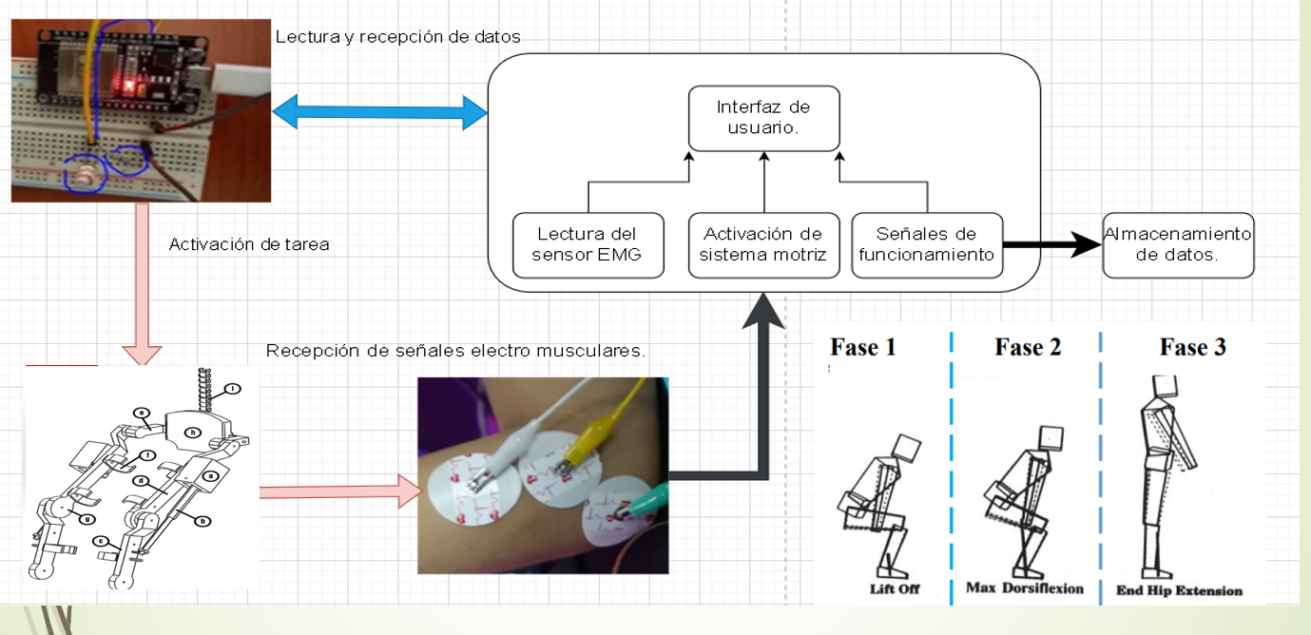
Fuente: elaboración propia.
A continuación, se explica el desglose técnico de la figura 7:
- Fuente de alimentación: Esta sección representa el suministro eléctrico que alimenta el sistema completo. Proporciona el voltaje y la corriente necesarios para alimentar los componentes activos tales como el motor, el sistema de control y los sensores. En un exoesqueleto, suele tratarse de una batería o módulo de alimentación portátil.
- Sistema de control: Aquí se encuentra el microcontrolador o unidad de procesamiento (por ejemplo un ESP32) junto con la lógica de control incorporada. Este bloque recibe información de los sensores (por ejemplo electromiográficos, de fuerza, de posición) y toma decisiones de control basadas en esa información: cuándo activar el motor, cómo distribuir cargas, cuándo detenerse, etc.
- Motor: Representa el actuador principal, que convierte la señal de control en movimiento mecánico. En el exoesqueleto, este motor es parte del sistema de asistencia: recibe comandos del sistema de control y mueve el mecanismo del exoesqueleto (una pierna, articulación, etc.). Está conectado tanto al sistema de control (para recibir instrucciones) como directamente a la fuente de alimentación.
- Sensor: Este bloque representa los sensores que miden variables relevantes para el sistema: pueden ser sensores EMG en los músculos, sensores de fuerza o carga, sensores de posición/ángulo, etc. Sus señales son enviadas al sistema de control para que pueda interpretar la intención del usuario o la condición actual del exoesqueleto.
- Sistema de movimiento: Este bloque toma la salida del motor y la convierte en movimiento físico usable por el mecanismo del exoesqueleto: transmisión, engranajes, levas, sistemas pasivos o activos de soporte. En resumen, es el conjunto mecánico que realiza el movimiento que el motor ordena.
- Componentes pasivos u activos: Incluye todos los elementos mecánicos que ayudan al mecanismo a ejecutar su función, ya sean resortes, amortiguadores, barras de transmisión, estructuras de soporte activo, etc. “Pasivos” porque no requieren energía activa (como resortes), “activos” porque pueden tener actuadores propios o mecanismos de ajuste.
- Limitador de movimiento: Este bloque representa los mecanismos de seguridad o de restricción de movimiento —como topes mecánicos, sensores de posición límite, frenos de seguridad— que impiden que la articulación o parte del exoesqueleto se mueva fuera del rango seguro o cause daño al usuario.
- Pieza / Movimiento de la articulación: Esta sección representa la parte visible del movimiento: la articulación del exoesqueleto (rodilla, cadera, tobillo) que realiza el desplazamiento deseado. Es el resultado físico del sistema, lo que el usuario siente y ve. “Pieza” hace referencia al mecanismo estructural que mueve la articulación.
- Sensores componentes: Este sub-bloque hace referencia a sensores secundarios o adicionales situados en los componentes mecánicos, podrían ser sensores de deformación, sensores de carga, sensores de posición de los mecanismos pasivos/activos que permiten al sistema de control tener retroalimentación sobre el estado mecánico real del exoesqueleto.
La sinergia de trabajo de los 3 motores genera en el operar un estado de confort, además que el usuario puede operar por movimientos de señales bioeléctricas de los músculos del cuerpo, se integra un panel manual para realizar correcciones de las posturas de rápido o lento movimiento, para dar mayor confort y calibración al operador, en la postura que mejor le permita realizar la labor de escarda durante la jornada.
Discusión
Actualmente, las investigaciones y desarrollos tecnológicos referentes a los exoesqueletos de asistencia física se dirigen principalmente a aplicaciones industriales, clínicas o tareas específicas de soporte postural en entornos controlados. Dichos prototipos coinciden en que los sistemas de asistencia biomecánica contribuyen de manera significativa a la reducción de la carga muscular y a la prevención de trastornos musculoesqueléticos en actividades repetitivas o prolongadas (Kim et al., 2022; Tiboni et al., 2022). Estas características son consistentes con los objetivos del prototipo desarrollado en el presente estudio, ya que, al igual que otros exoesqueletos laborales, busca disminuir el esfuerzo físico y mejorar la postura del usuario durante tareas demandantes.
El prototipo propuesto parte de un exoesqueleto pasivo y semiactivo, con los principios de redistribución de cargas y asistencia en la extensión de las extremidades inferiores, orientado a reducir la fatiga durante posturas prolongadas, el cual coincide con desarrollos de exoesqueletos orientados al ámbito agrícola en la intención de apoyar movimientos repetitivos de baja altura, como la siembra, cosecha o deshierbe (Nájera, 2023). Sin embargo, mientras muchos dispositivos existentes se centran en el soporte de la región lumbar o en miembros superiores para tareas de levantamiento o trabajo en altura (Tiboni et al., 2022), el presente prototipo se orienta específicamente a la transición postural entre cuclillas y bipedestación. A diferencia de exoesqueletos industriales diseñados para superficies planas y tareas estandarizadas, el prototipo propuesto considera condiciones dinámicas de campo, como la irregularidad del terreno y la variabilidad postural.
Cabe recalcar que la escarda constituye una práctica recurrente entre los 15 y 40 días del desarrollo del cultivo y que, en sistemas productivos de pequeña escala, continúa realizándose de forma manual o semimecanizada (Ruiz-Sánchez et al., 2023). Este hecho confirma que la participación humana sigue siendo indispensable en determinadas etapas del manejo del cultivo, aun dentro del paradigma de la Agricultura 5.0. En este marco, mientras algunos desarrollos tecnológicos se orientan a la automatización total de tareas agrícolas, el enfoque del presente prototipo se sitúa en la asistencia ergonómica complementaria del trabajador, lo que representa un contraste conceptual con soluciones de mecanización completa.
Desde la perspectiva de salud, las posturas forzadas y los movimientos repetitivos característicos de la escarda manual se asocian con un aumento en la incidencia de lesiones musculoesqueléticas y fatiga crónica (González y Rojas, 2023). Por ello, diversos exoesqueletos industriales han demostrado efectividad en la reducción de cargas lumbares y de miembros superiores (Kim et al., 2022; Tiboni et al., 2022), sin embargo, su transferencia directa al sector agrícola se ve limitada por su complejidad mecánica, peso y costo. En contraste, el prototipo desarrollado prioriza la simplicidad estructural y la accesibilidad tecnológica, aspectos poco abordados en exoesqueletos comerciales, pero críticos para su adopción en los agricultores.
Asimismo, aunque los exoesqueletos se han desarrollado en materiales, actuadores y sistemas de control inteligente (Tiboni et al., 2022), muchos dispositivos presentan restricciones para operar en condiciones reales de campo, caracterizadas por polvo, humedad, temperatura variable y esfuerzos discontinuos. Estas condiciones explican el menor nivel de madurez tecnológica de los exoesqueletos agrícolas frente a los industriales o clínicos. En este sentido, el diseño propuesto busca responder a estas limitaciones mediante una contción orientada a los movimientos específicos de la escarda y a la adaptabilidad postural del usuario, constituyendo un contraste funcional con prototipos de propósito general.
Los resultados de la propuesta de este estudio permiten sostener que la incorporación de asistencia biomecánica en labores agrícolas manuales constituye una línea de innovación pertinente dentro de la transición hacia sistemas productivos más sostenibles y centrados en el trabajador. El prototipo desarrollado comparte principios ergonómicos con exoesqueletos existentes, pero se diferencia por su orientación específica al contexto agrícola de baja mecanización, integrando ergonomía, biomecánica y tecnología apropiada para reducir el esfuerzo físico en actividades donde la mecanización completa no resulta viable.
Conclusión
Este primer diseño en su formato general busca presentar una solución que permita al usuario tener una postura adecuada al grado de inclinación en el que se encuentre respecto a la actividad que esté realizando, buscando también la ergonomía y movimiento de los lados de libertad con los que cuenta el dispositivo, donde se evitará una carga y lesiones al sistema óseo y, a su vez, disminuyendo el esfuerzo para realizar movimientos que presenten un esfuerzo mayor. Al buscar que sea un sistema activo, se tiene la intención de que el cambio de postura sea dinámico, para optimizar la distribución del peso y tener una estabilidad adecuada.
Desde el punto de vista de sus beneficios, el prototipo tiene el potencial de mejorar las condiciones laborales al disminuir la fatiga, prevenir lesiones y facilitar la ejecución de tareas repetitivas, manteniendo al mismo tiempo la libertad de movimiento necesaria para el desempeño eficiente de la actividad. Asimismo, el enfoque en un sistema activo permite que los cambios de postura se realicen de forma dinámica, lo que representa una ventaja frente a soluciones estáticas, al ofrecer mayor estabilidad y confort durante la jornada de trabajo.
No obstante, el desarrollo del prototipo también evidenció diversos desafíos, entre los que destacan la optimización del peso del dispositivo, la mejora en la eficiencia del sistema de soporte y la necesidad de validar su desempeño en condiciones reales de operación. Para atender estos aspectos, se plantea la instalación del sistema en un entorno agrícola real, donde se realizarán pruebas de campo orientadas a evaluar la comodidad, el nivel de asistencia y la reducción del esfuerzo físico, mediante observaciones directas y retroalimentación de los usuarios.
Asimismo, para evaluar el rendimiento, se instalará el prototipo en un campo agrícola bajo condiciones de trabajo reales, realizando pruebas durante un período determinado. De este modo, se podrá comprobar su funcionamiento mientras se evalúan aspectos como la comodidad, el soporte y la efectividad en la reducción del esfuerzo físico. Las evaluaciones se realizarán mediante observaciones directas y encuestas a los usuarios, registrando el número de horas de uso diario y los comentarios sobre el confort y la facilidad de uso.
Después del periodo de prueba se considerarán las opiniones y se implementarán mejoras según sea requerido, para que el sistema pueda ir siendo más adecuado y adaptativo a diferentes tipos de cuerpos, buscando aumentar la comodidad y funcionalidad.
Siguiendo la metodología incremental, las pruebas de prototipado se realizaron con el uso de tecnología 3D; por la naturaleza de los esfuerzos mecánicos se recomienda el uso de fibra de carbono y que algunas piezas deban ser manufacturadas por corte láser o router CNC. En la perspectiva del diseño electrónico y de control se debe prototipar un sistema de conexión de tarjetas PCB, cableado e instalación de los sistemas de instrumentación para fijarlo de forma armónica con la propuesta conceptual de la carcasa del exoesqueleto. Finalmente, se debe entrar al proceso de iteraciones para mejorar continuamente el diseño, tolerancias y programación, hasta tener un prototipo satisfactoriamente funcional que sirva para operar en las actividades agrícolas, sin perder el objetivo primordial que es la escarda y cosecha de frijol.

Referencias
Bulá, A. (2020, agosto). Importancia de la agricultura en el desarrollo socio-económico (Puente Académico N.º 16, Informes del Observatorio UNR N.º 50). Observatorio Económico Social, Universidad Nacional de Rosario. https://observatorio.unr.edu.ar/
Clínica Universidad de Navarra. (2023). Biomecánica. Diccionario médico. https://www.cun.es/diccionario-medico/terminos/biomecanica
Dollar, A. M., & Herr, H. (2008). Lower extremity exoskeletons and active orthoses: Challenges and state-of-the-art. IEEE Transactions on Robotics, 24(1), 144–158. https://doi.org/10.1109/TRO.2008.915453
Domingo, A. R. M. (1993). Asociación de escardas y herbicidas para el control de malezas en frijol. Agricultura Técnica en México, 19, 45–52.
Fideicomisos Instituídos en Relación con la Agricultura. (2022). Panorama agroalimentario frijol 2022. https://sursureste.org.mx/wp-content/uploads/2023/01/Panorama-Agroalimentario-Frijol-2022.pdf
González, C. M., & Rojas, J. D. (2023). Prevalencia de trastornos musculoesqueléticos por actividades agropecuarias en pequeños productores del Cantón Celica – 2023 [Tesis de maestría, Universidad de las Américas]. Repositorio Institucional UDLA. https://dspace.udla.edu.ec/handle/33000/15562
Hernández, E. (1977). Agroecosistemas de México. Colegio de Postgraduados.
Kim, J., Kim, J., Jung, Y., Lee, D., & Bae, J. (2022). A passive upper limb exoskeleton with tilted and offset shoulder joints for assisting overhead tasks. IEEE/ASME Transactions on Mechatronics, 27(6), 4963–4973. https://doi.org/10.1109/TMECH.2022.3169617
Loayza-Aguilar, J., Blanco-Capia, L. E., Bernabé-Uño, A., & Ayala-Flores, G. (2020). Saberes locales sobre tecnologías y estrategias de producción agropecuaria para la resiliencia climática. Journal of the Selva Andina Biosphere, 8(1), 32-41. http://www.scielo.org.bo/pdf/jsab/v8n1/v8n1_a04.pdf
Nájera, J. L. (2023). Rediseño, simulación, ergonomía y plantear materiales para exoesqueleto de uso agrícola [Tesis de licenciatura, Instituto Tecnológico de Tuxtla Gutiérrez]. Repositorio Digital TecNM. http://repositoriodigital.tuxtla.tecnm.mx/xmlui/handle/123456789/4027
Ruiz-Sánchez, M., Muñoz-Hernández, Y., Rodríguez-Pérez, R., Santana-Baños, Y., Mesa-Sotolongo, S., Encalada-Córdova, M. E., & Florido-Bacallao, R. (2023). Eficiencia fisiológica de la planta de frijol ante un déficit hídrico. Cultivos Tropicales, 44(1), 1-7. https://cu-id.com/2050/v44n1e06
Suberviola, A. (2019). Control de un exoesqueleto mediante señales EMG [Tesis doctoral, Universidad del País Vasco]. ADDI – Repositorio Institucional de la UPV/EHU. https://addi.ehu.es/handle/10810/41463
Tiboni, M., Borboni, A., Vérité, F., Bregoli, C., & Amici, C. (2022). Sensors and Actuation Technologies in Exoskeletons: A Review. Sensors, 22(3),1-61. https://doi.org/10.3390/s22030884
Young, A. J., & Ferris, D. P. (2017). State of the art and future directions for lower limb robotic exoskeletons. IEEE Transactions on Neural Systems and Rehabilitation Engineering, 25(2), 171–182. https://doi.org/10.1109/TNSRE.2016.2521160

